___________________________

Впервые слово «кофе» появилось в русском языке в 1665 году, когда придворный лекарь прописал его как лекарство «от насморков и главоболений» самому царю. Однако напиток стоил очень дорого и был доступен только богатым людям. Популяризировал кофе в самом конце XVII века другой царь, вводивший в России моду на новые предметы и привычки, которые пользовались спросом в Европе. А в конце XVIII века в крупных городах России повсюду открывались кофейни для любителей ароматного напитка.
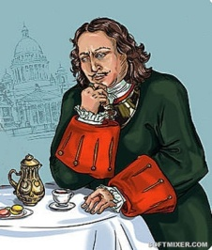 | 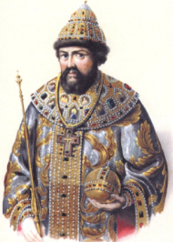 |  | 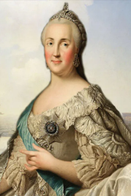 |  | «Кофе» – арабское слово, обозначающее область Ка´ффа в Эфиопии, родину кофейного дерева. Завезённое в Европу арабское слово превратилось во Франции в «кафэ́», в Германии – в «ка́ффе», в Голландии – «ко́ффе». Скорее всего, из Голландии, пройдя долгий языковой путь, слово прибыло в Россию, сохранив форму существительного мужского рода.
Пётр I  (1672 – 1725) |  | Алексей Михайлович Романов  (1645 – 1676) |  | Екатерина II  (1729 – 1796)
В немецком, французском и голландском, языках это слово мужского рода. Русские дворяне, хорошо знавшие языки, вероятно, перенесли эту характеристику и в свой язык. В XIX веке мужской род существительного был преобладающим. Однако и средний никуда не исчезал, потому что его просит форма слова: в русском языке существительные с окончаниями «о» и «е» принято относить к среднему роду: море, поле, лицо, окно. Следовательно, и существительное «кофе» стало тяготеть в разговорном произношении к среднему роду.
Если подойти к вопросу определения рода слова «кофе» со стороны лингвистики, нужно опираться на словари, которые выступают правовой основой каждого языка в мире.
В самых популярных толковых словарях В.И.Даля (1866 г.), С.И.Ожегова (1949 г.) читаем: «кО'фе, нескл., м.р.». А.С.Пушкин: «Потом свой кофе выпивал», Д.И.Фонвизин: «Я спросил кофе, который мне тотчас и подали», Ф.М.Достоевский: «…прихлебывал свой кофе», А..И.Куприн: «Она приготовила нам душистый горячий и крепкий кофе».
Но в просторечии данное существительное продолжало (да и что греха таить – продолжает!) употребляться в значении среднего рода. Например, в рассказе В.П.Некрасова «Три встречи» встречается такой фрагмент: «Ординарец … варил в котелке трофейный кофе, а потом пришёл и руками развёл: «Ничего не понимаю… Варю, варю, а оно не разваривается».
Так как язык развивается, черпая нормы произношения из живой речи, в 2009-м году лингвисты закрепили средний род слова «кофе» в самых авторитетных словарях: «Орфографическом словаре русского языка», «Грамматическом словаре русского языка» и «Большом академическом словаре русского языка». Теперь в словарях мы читаем: «кО'фе, нескл., м.р. и (разг.) ср.р.».
Три года назад ВЦИОМпровёл социологическое исследование «Употребление слова «кофе» россиянами».  Три словаря не смогли перевернуть три века существования слова «кофе» в мужском роде. Это слово по-прежнему остаётся своеобразным «маркером грамотности».  Как показатель правильной, грамотной речи существительное «кофе» в современном языке, подчиняясь морфологическим нормам, должно употребляться в мужском роде. Употребление в среднем роде – это допустимый вариант разговорной речи. | 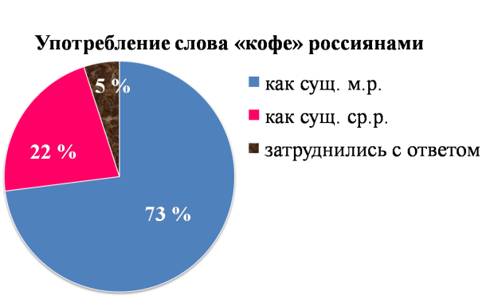

(По материалам итернет-статей)

Ви́ктор Плато́нович Некра́сов — русский писатель (1911 – 1987)
Лингви́ст (языковед) – учёный, специалист по лингвистике (языкознанию, языковедению).
Всесоюзный центр изучения общественного мнения

